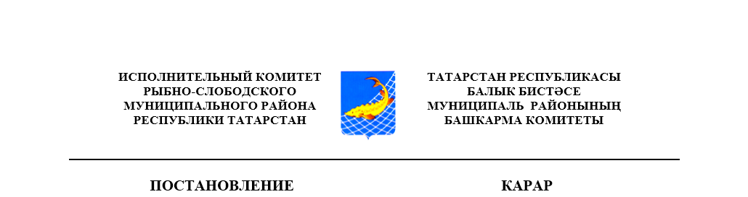

пгт. Рыбная Слобода № пи

О внесении изменений в постановление Исполнительного комитета Рыбно-Слободского муниципального района Республики Татарстан от 31.08.2016 №144пи «О муниципальной экспертной комиссии по анализу случаев возврата детей из замещающих семей Рыбно-Слободского муниципального района Республики Татарстан в государственные организации»

В соответствии с Федеральным законом от 21.12.2021 №414-ФЗ «Об общих принципах организации публичной власти в субъектах Российской Федерации», постановлением Правительства Российской Федерации от 10.02.2020 №120 «О внесении изменений в примерное положение о комиссиях по делам несовершеннолетних и защите их прав» ПОСТАНОВЛЯЮ:

1. Внести в постановление Исполнительного комитета Рыбно-Слободского муниципального района Республики Татарстан от 31.08.2016 №144пи «О муниципальной экспертной комиссии по анализу случаев возврата детей из замещающих семей Рыбно-Слободского муниципального района Республики Татарстан в государственные организации» (в ред. от 14.03.2017 №46пи, от 22.06.2020 №119пи, от 18.02.2021 №32пи) следующие изменения:
1.1) в пункте 1.5 слова «Президент Республики Татарстан» заменить словами «Глава (Раис) Республики Татарстан»;
1.2) пункт 7.1 изложить в следующей редакции:
«7.1 Заседания комиссий проводятся в соответствии с планами работы не реже двух раз в месяц.»;
1.3) раздел IV изложить в следующей редакции:
« IV. Состав комиссии
4.1 В состав комиссии входят председатель комиссии, заместитель (заместители) председателя комиссии, ответственный секретарь комиссии и члены комиссии.
4.2 Членами комиссии являются руководители (их заместители) органов и учреждений системы профилактики, а также могут являться представители иных государственных (муниципальных) органов и учреждений, представители общественных объединений, религиозных конфессий, граждане, имеющие опыт работы с несовершеннолетними, депутаты соответствующих представительных органов, другие заинтересованные лица.
4.3 Председателем, заместителем председателя, ответственным секретарем и членом комиссии может быть гражданин Российской Федерации, достигший возраста 21 года.».
2. Утвердить прилагаемый состав муниципальной экспертной комиссии по анализу случаев возврата детей из замещающих семей Рыбно-Слободского муниципального района Республики Татарстан в государственные организации.
3. Настоящее постановление разместить на официальном сайте Рыбно-Слободского муниципального района Республики Татарстан в информационно-телекоммуникационной сети Интернет по веб-адресу: http://ribnaya-sloboda.tatarstan.ru и на «Официальном портале правовой информации Республики Татарстан» в информационно-телекоммуникационной сети Интернет по веб-адресу: http://pravo.tatarstan.ru.
4. Контроль за исполнением настоящего постановления возложить на заместителя руководителя Исполнительного комитета Рыбно-Слободского муниципального района Республики Татарстан по социальным вопросам А.К. Вафину.

Руководитель Д.А. Сатдинов

Утвержден
постановлением
Исполнительного комитета
Рыбно-Слободского
муниципального района
Республики Татарстан
от № пи

Состав
муниципальной экспертной комиссии по анализу случаев
возврата детей из замещающих семей Рыбно-Слободского
муниципального района Республики Татарстан
в государственные организации

Вафина Айгуль Камилевна | Заместитель руководителя Исполнительного комитета Рыбно-Слободского муниципального района Республики Татарстан по социальным вопросам, председатель комиссии;
Багаутдинова Гузалия Мансуровна | Начальник отдела по опеке и попечительству Исполнительного комитета Рыбно-Слободского муниципального района Республики Татарстан, заместитель председателя комиссии;
Мингараева Рузиля Раухановна | Главный специалист отдела по опеке и попечительству Исполнительного комитета Рыбно-Слободского муниципального района Республики Татарстан, секретарь комиссии.
Члены комиссии:
Садиков Ильсур Мансурович | Начальник МКУ «Отдел образования Исполнительного комитета Рыбно-Слободского муниципального района Республики Татарстан»;
Гимадиева Эндже Хаматвалиевна | Методист (педагог-психолог) МКУ «Отдел образования Исполнительного комитета Рыбно-Слободского муниципального района Республики Татарстан» (по согласованию);
Быльнова Елена Васильевна | Главный специалист (ответственный секретарь комиссии по делам несовершеннолетних и защите их прав) сектора по делам несовершеннолетних и административной практики Исполнительного комитета Рыбно-Слободского муниципального района Республики Татарстан;
Исмагилов Рафаэль Давлетярович | Начальник отдела социальной защиты Министерства труда, занятости и социальной защиты в Рыбно-Слободском муниципальном районе Республики Татарстан (по согласованию);
Хидоятова Руфина Сиджатовна | Районный педиатр ГАУЗ «Рыбно-Слободская ЦРБ» Рыбно-Слободского района (по согласованию);
Аскарова Резеда Рузилевна | Инспектор подразделения по делам несовершеннолетних отдела МВД России по Рыбно-Слободскому району (по согласованию);
Богова Светлана Алексеевна | Директор ГБУ «Центр содействия семейному устройству детей, оставшихся без попечения родителей, подготовки и сопровождения замещающих семей г. Казани» (по согласованию).

